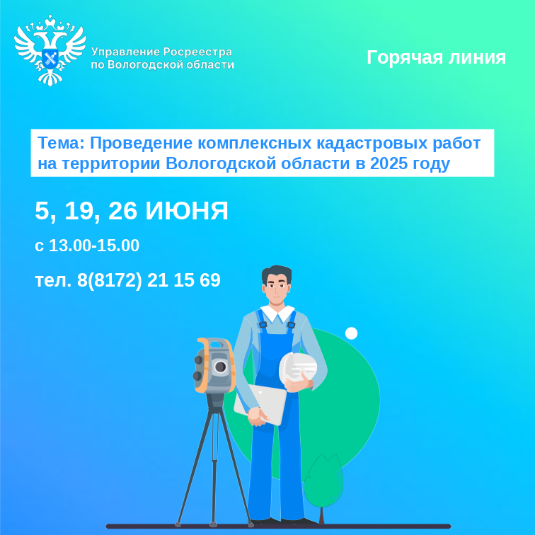

Горячие линии Вологодского Росреестра по вопросам проведения комплексных кадастровых работ

5, 19, 26 июня 2025 года с 13.00 часов до 15.00 часов по телефону 8(8172) 21 15 69 на вопросы, связанные с проведением комплексных кадастровых работ на территории Вологодской области ответят сотрудники отдела землеустройства, мониторинга земель, геодезии, картографии, кадастровой оценки недвижимости Управления Росреестра по Вологодской области.
В ходе проведения горячих линий вологжане могут узнать:
- на территории каких муниципальных образований, кварталов проводятся комплексные кадастровые работы в 2025 году;
- почему вологжанам приходят уведомления о проведении работ в «Личный кабинет» на портале Госуслуг;
- что делать, если в кадастровом квартале расположения вашей недвижимости проводят комплексные кадастровые работы;
- о порядке информирования заинтересованных лиц;
– каким образом будут проводиться комплексные кадастровые работы и как взаимодействовать с кадастровым инженером;
- как вносятся в ЕГРН результаты комплексных кадастровых работ;
- что делать в случае несогласия с результатами комплексных кадастровых работ и т.д.
Звоните!

Контакты для СМИ:
Пресс-служба Управления Росреестра по Вологодской области
(8172) 72 86 11, доб. 1045
press@r35.rosreestr.ru
160001, г. Вологда, ул. Челюскинцев, д. 3

